자율주행차, 운전 안하면 뭐하지?
컨슈머인사이트 ‘2019 연례 자동차 기획 조사’

- 자율주행하면 운전 대신 할거리 제공해야
- 설계의 핵심은 주행기능 아닌 여가, 업무 기능이 될 것
- 성별, 연령별 큰 차이 반영해야

자율주행시대가 다가오고 있다. 운전에 전념할 필요가 없는 운전자에게 뭔가 대신 할거리를 주지 않으면 자동차는 무료한 공간이 될 것이다. 운전 대신 하고 싶은 일은 ‘주변 경치 감상’, ‘동승자와의 대화’, ‘수면’이 상위권이었으나 성별, 연령대에 따라 다양한 요구가 있었다.

자동차 전문 리서치기관 컨슈머인사이트의 ‘제19차 연례 자동차 기획조사’(2019년 6-8월 자료수집)에서 4천591명의 운전자에게 ‘고속도로에서 운전에 전혀 관여할 필요가 없는 수준(레벨4)’의 자율주행차가 있다면 운전 대신 어떤 일을 하고 싶은지 18개의 선택지를 주고 선택하게 했다[표1]. 그 결과 전체적으로 가장 많은 선택을 받은 것은 ‘주변 경치 감상(47%)’이었고, 그 다음은 ‘동승자와의 대화(41%)’, ‘수면(37%)’ 등의 순이었다.

성별로 남성은 ‘수면’, ‘동영상 시청’, ‘인터넷 검색’, ‘업무/학업’, ‘게임’을, 여성은 ‘주변 경치 감상’, ‘간단한 취식’, ‘문자/채팅/메신저’, ‘음성 통화’, ‘화장(메이크업)’을 상대적으로 더 많이 선택했다. 남성은 개인적인 시간을 보내려는 경향이 두드러지며, 반면 여성은 볼거리/먹거리와 다른 사람과의 교감 활동을 희망한다는 점이 남성과 달랐다.

연령대별로는 연령이 낮아질수록 ‘스킨십 등 애정표현’이 높아지며, 그 외 ‘문자/채팅/메신저’, ‘화장(메이크업)’이 높다. 30~40대는 ‘수면’을 선호하며, 30대는 스마트기기를 활용한 활동(동영상 시청/게임)이 높다는 점이 특징적이다. 연령이 높아질수록 적극적인 활동보다 주변 경치 감상, 인터넷 검색 등의 활동을 희망한다. 자율주행으로 인한 자동차 공간 활용 방안이 성별뿐만 아니라 연령대별로도 차이를 보이는 점은 주목할만한 결과이다.

[표1]
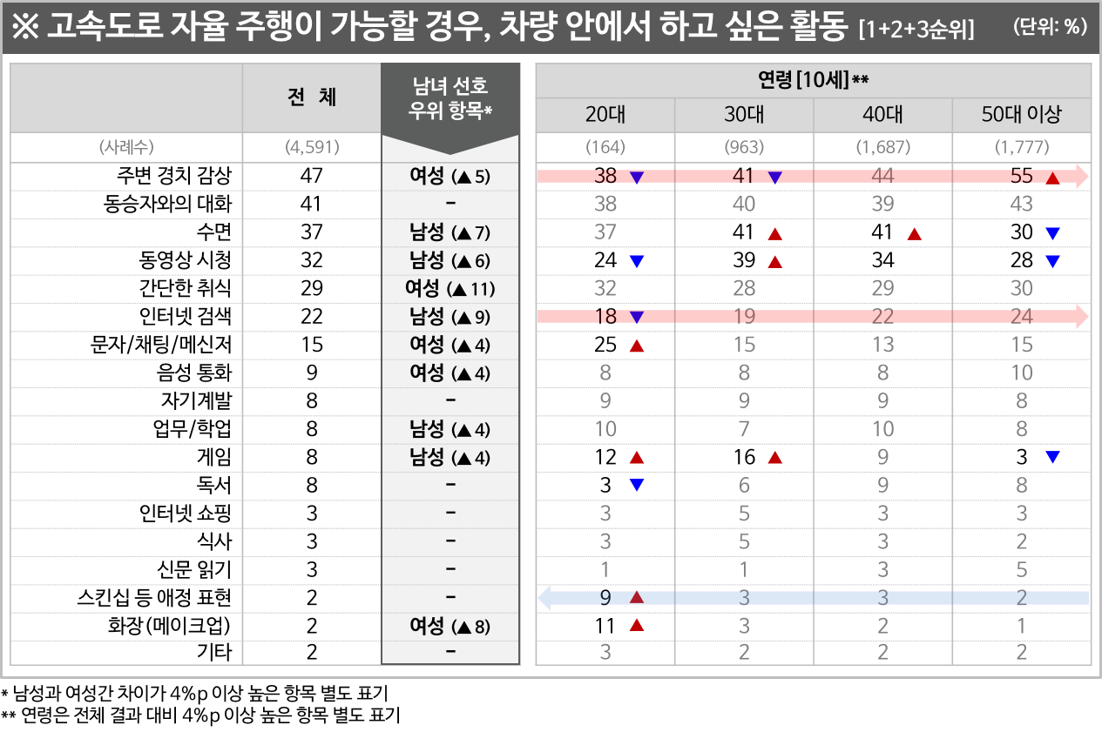Q. 만일 레벨4에 해당되는 자율주행을 하는 중이어서 손과 발이 자유롭고 모든 운전을 차가 알아서 한다면, 그 시간에 무엇을 하고 싶습니까?

현재 자율주행차에 대한 소비자의 수용도는 높은 편이다. 자율주행 레벨4에 해당되는 차가 있다고 할때 ‘상황에 따라 선택적으로 운전하겠다’가 64%로 가장 높았으며, ‘주로 자동 운전을 하겠다’는 20%, ‘주로 내가 운전하겠다’는 16%로 나타났다. 전체 응답자 중 80% 이상이 고속도로 주행시 자율주행을 활용한다고 응답하여, 자동운전에 대한 거부감은 크지 않은 것으로 보인다. 그러나 국내 제작사의 자율주행 기술에 대한 평가는 높지 않다. 자동차 선진국은 레벨3, 국내 제작사는 레벨 2로 1레벨 수준에서 낮게 보고 있다. 앞으로 다가올 자율주행 시대를 위해서 무엇보다 자동운전에 대한 신뢰도와 국산 기술의 경쟁력 강화가 필요할 것으로 보인다. 또한, 운전대를 내려놓은 운전자에게 즐거움을 줄 수 있는 이동 환경을 만들어주는 일 역시 함께 고민해야 할 과제이다.
[그림1]
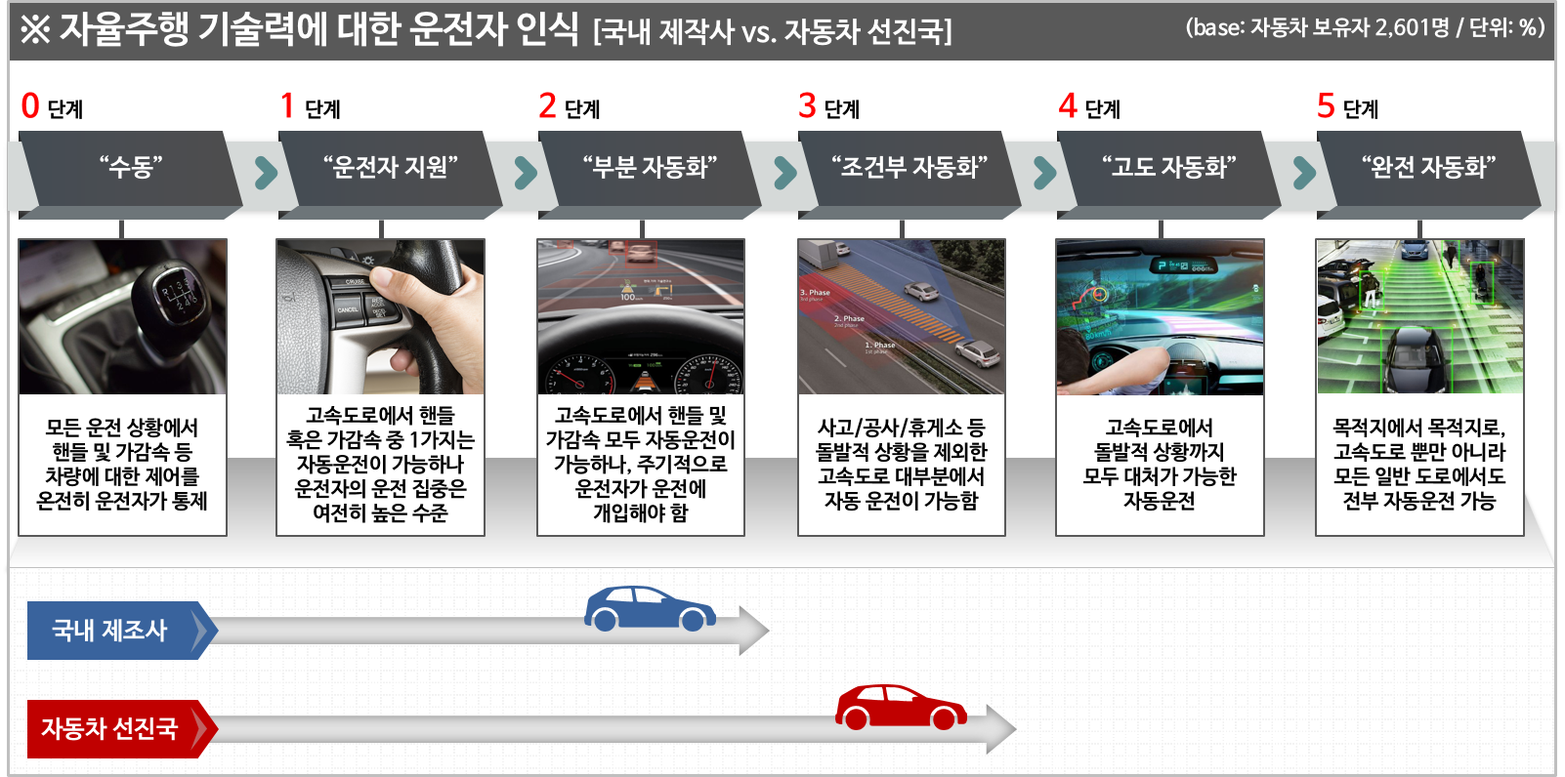
Q. 현재 국내 자동차 제작사/자동차 선진국은 자율주행이 어느 레벨까지 와 있다고 생각하십니까?
============================================================
◈ 참고 : 「컨슈머인사이트」 ‘연례 자동차 기획조사’ 개요
「컨슈머인사이트」는 2001년부터 매년 7월 10만명의 자동차 소비자를 대상으로
자동차 연례기획조사(Annual Automobile Syndicated Study)를 아래와 같은 설계로 수행해 오고 있음.
